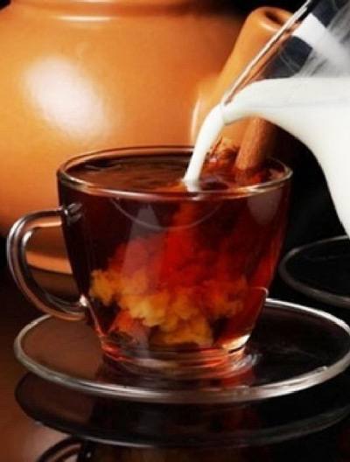

Приложение 2

|  |  |
| --- | --- |
| http://opyt-of-woman.com/wp-content/uploads/2013/01/Originalnoe-ispolzovanie-zavarki-v-domashnem-hozyaystve.jpg | 3 части |
| http://anthropos.org.ua/wp-content/uploads/2012/11/5b6d6af2d4b2dcdb0c99cee831e74cfd1.jpg | 2 части |
| http://east-and-west.ru/sites/default/files/imagecache/product_full/419_678_2.jpg | 600 грамм |

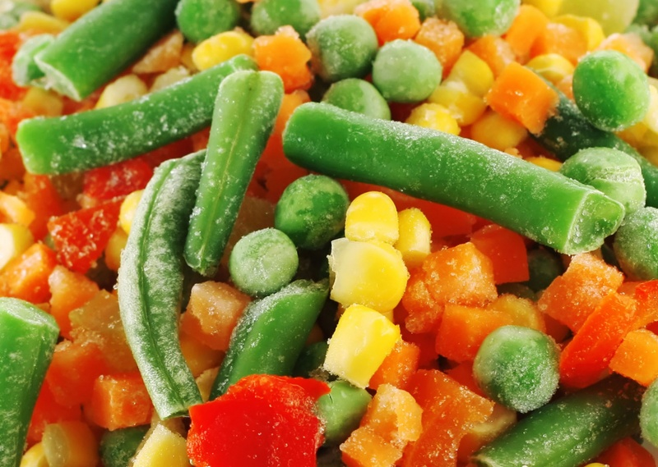

|  |  |
| --- | --- |
| http://www.beauly.ru/uploads/otek3.jpg | 4 части |
| http://mealblog.ru/wp-content/uploads/2009/06/11.jpg | 3 части |
| http://sad-ogorod.in.ua/images/content/mcith/bolgarsky-perez.jpg | 2 части |

**1800 грамм**

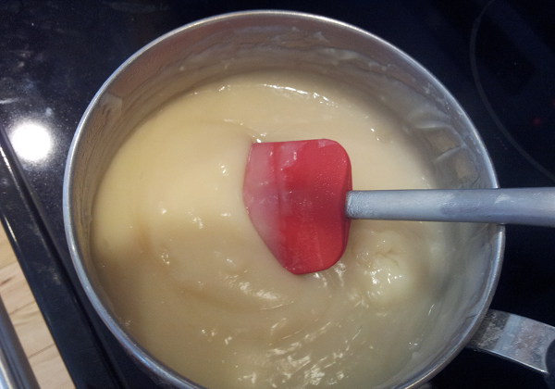

|  |  |
| --- | --- |
| http://zakupka.tv/Catalog/root/images/7b994b9a-8aff-11e2-bd09-75994ec0e9a7.jpg | 2 части |
| **На 360 >** | |
| http://www.vodainfo.com/large_img/6151/vodoprovodnaya-voda.jpg | 2+3 части |